技能提升作业(十三)
1．下列物理量：①质量；②速度；③位移；④力；⑤加速度；⑥路程；⑦密度；⑧功，其中不是向量的有( )
A．1个 B．2个
C．3个 D．4个
解析 由物理知识知，质量、路程、密度、功是标量，而速度、位移、力、加速度是向量．
答案 D
2．在下列命题中，正确的是( )
A．若|a|>|b|，则a>b
B．若|a|＝|b|，则a＝b
C．若a＝b，则a与b共线
D．若a≠b，则a一定不与b共线
解析 分析四个选项知，C正确．
答案 C
3．设a，b为两个单位向量，下列四个命题中正确的是( )
A. a＝b
B．若a∥b，则a＝b
C. a＝b或a＝－b
D．若a＝c，b＝c，则a＝b
答案 D
4．设M是等边△ABC的中心，则AM，MB，MC是( )
A．有相同起点的向量
B．相等的向量
C．模相等的向量
D．平行向量
解析 由正三角形的性质知，|MA|＝|MB|＝|MC|.
∴|MA|＝|MB|＝|MC|.故选C.
答案 C
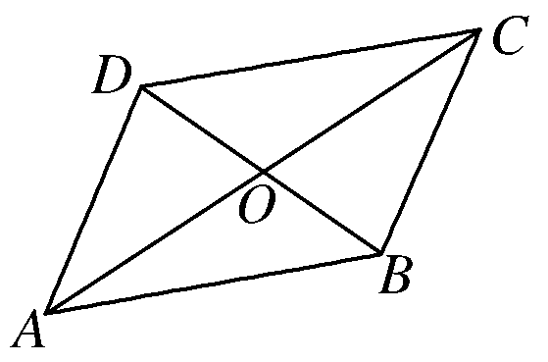
5．如右图，在四边形ABCD中，其中AB＝DC，则相等的向量是( )
A.AD与CB B.OA与OC
C.AC与DB D.DO与OB
解析 由AB＝DC知，四边形ABCD是平行四边形，由平行四边形的性质知，|DO|＝|OB|，且方向相同，故选D.
答案 D
6．如图，ABCD为边长为3的正方形，把各边三等分后，共有16个交点，从中选取两个交点作为向量，则与AC平行且长度为2的向量个数是________．
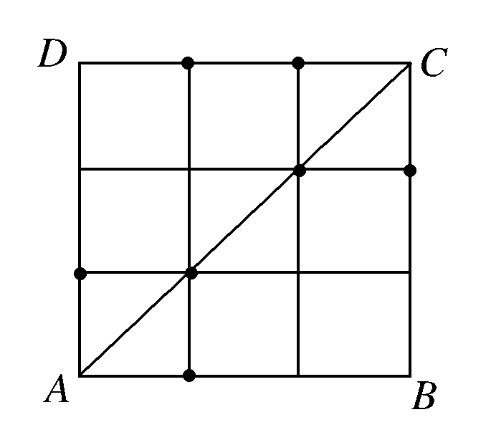
解析 如图所示，满足条件的向量有EF，FE，HG，GH，AQ，QA，PC，CP共8个．
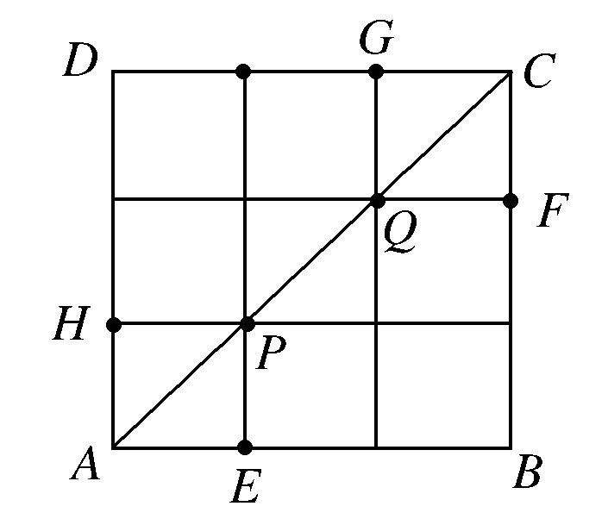
答案 8个
7．把平行于某一直线的一切向量平移到同一起点，则这些向量的终点构成的图形是__________．
解析 这些向量的始点在同一直线，其终点构成一条直线．
答案 一条直线
8．给出以下5个条件：①a＝b；②|a|＝|b|；③a与b方向相反；④|a|＝0或|b|＝0；⑤a与b都是单位向量，
其中能使a∥b成立的是________．
答案 ①③④
9．如下图，E，F，G，H分别是四边形ABCD的各边中点，分别指出图中：
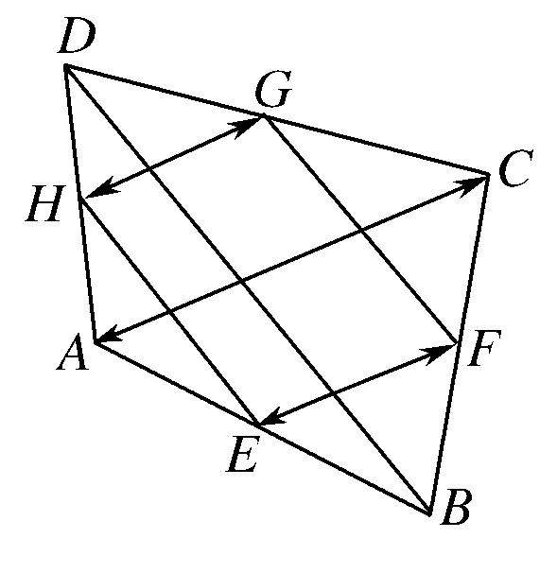
(1)与向量HG相等的向量；
(2)与向量HG平行的向量；
(3)与向量HG模相等的向量；
(4)与向量HG模相等、方向相反的向量．
解 (1)与向量HG相等的向量有EF.
(2)与向量HG平行的向量有EF，FE，AC，CA，GH.
(3)与向量HG模相等的向量有GH，EF，FE.
(4)与向量HG模相等、方向相反的向量有GH，FE.
10．一辆汽车从A点出发向西行驶了100km到达B点，然后又改变方向向西偏北45°走了200km到达C点，最后又改变方向，向东行驶了100km到达D点．
(1)作出向量AB，BC，CD；
(2)求|AD|.
解 (1)如下图所示．
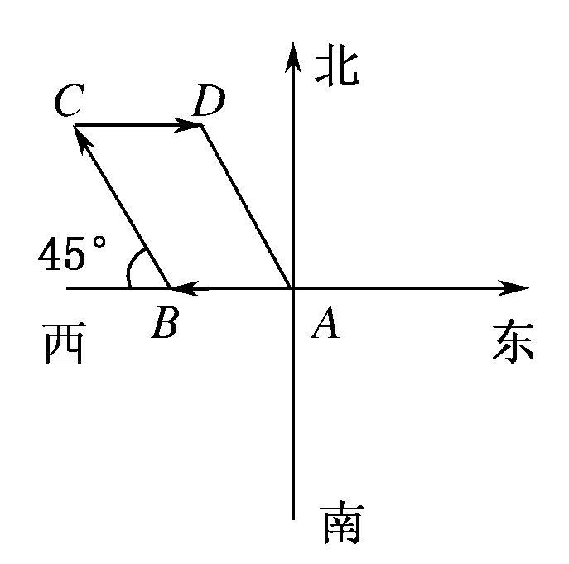
(2)由题意，易知AB与CD方向相反，故AB与CD平行．
又|AB|＝|CD|＝100 km，
∴在四边形ABCD中，AB綊CD.
∴四边形ABCD为平行四边形．
∴|AD|＝|BC|＝200 km.

教师备课资源
1.下列给出的命题正确的是( )
A．两个相等的向量，起点、方向、长度必须相同
B．两个共线的向量，其方向一定相同
C．若两个向量不共线，则这两个向量都是非零向量
D．两个有共同起点的共线向量，其终边一定相同
答案 C
2．下列结论中正确的是( )
A．若|a|＝|b|，则a与b的长度相等且方向相同或相反
B．若向量AB与CD满足|AB|>|CD|，且AB与CD同向，则AB>CD
C．若a＝b，则a∥b
D．由于零向量方向不定，故零向量不能与任一向量平行
解析 由相等的向量是平行向量知，C正确．
答案 C
3．若a为任一非零向量，b为单位向量，下列各式：
①|a|>|b|；②a∥b；③|a|>0；④|b|＝±1；⑤＝b
其中正确的是________．
答案 ③
4．△ABC是等腰三角形，则两腰上的向量AB与AC的关系是________．
答案 |AB|＝|AC|
5．如图所示，△ABC的三边均不相等，E，F，D分别是AC，AB，BC的中点．
(1)写出与EF相等的向量；
(2)写出与EF模相等的向量．
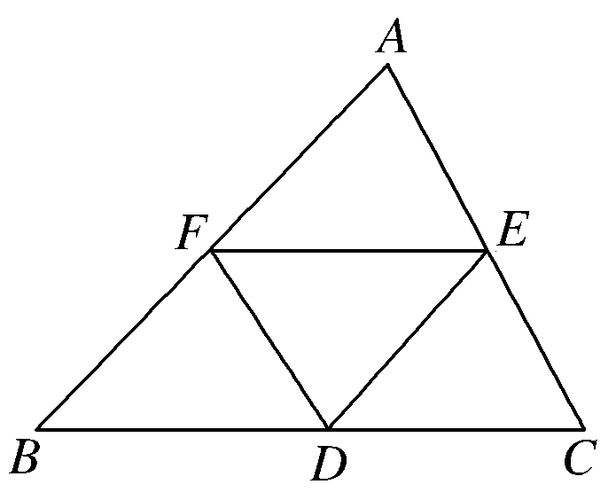
解 (1)∵点E，F分别是AC，AB的中点，
∴EF綊BC.
又点D为BC的中点，
∴与EF相等的向量有DB，CD.
(2)与EF模相等的向量有FE，BD，DB，DC，CD.

